Воздействие радиации на человека

Эффекты воздействия радиации на человека обычно делятся

на две категории (рис. 10):

1) Соматические (телесные) - возникающие в организме человека, который подвергался облучению.

2) Генетические - связанные с повреждением генетического аппарата и проявляющиеся в следующем или последующих поколениях: это дети, внуки и более отдаленные потомки человека, подвергшегося облучению.

|  |  |
| --- | --- |
| Радиационные эффекты облучения человека | |
| Соматические эффекты | Генетические эффекты |
| Лучевая болезнь | Генные мутации |
| Локальные лучевые поражения | Хромосомные аберрации |
| Лейкозы |  |
| Опухоли разных органов |

Рис. 10. Радиационные эффекты облучения человека.

Различают пороговые (детерминированные) и стохастические эффекты. Первые возникают когда число клеток, погибших в результате облучения, потерявших способность воспроизводства или нормального функционирования, достигает критического значения, при котором заметно нарушаются функции пораженных органов. Зависимость тяжести нарушения от величины дозы облучения показана в таблице 30.

Таблица 30.

|  |  |
| --- | --- |
| Воздействие различных доз облучения на человеческий организм | |
| Доза, Гр | Причина и результат воздействия |
| (0.7-2) 1СГ3 | Доза от естественных источников в год |

|  |  |
| --- | --- |
| (0.7-2) 10‘3 | Доза от естественных источников в год |
| 0.05 | Предельно допустимая доза профессионального облучения в год |
| 0.1 | Уровень удвоения вероятности генных мутаций |
| 0.25 | Однократная доза оправданного риска в чрезвычайных обстоятельствах |
| 1.0 | Доза возникновения острой лучевой болезни |
| 3-5 | Без лечения 50% облученных умирает в течение 1-2 месяцев вследствие нарушения деятельности клеток костного мозга |
| 10-50 | Смерть наступает через 1-2 недели вследствие поражений главным образом желудочно кишечного тракта |
| 100 | Смерть наступает через несколько часов или дней вследствие повреждения центральной нервной системы |

Хроническое облучение слабее действует на живой организм по сравнению с однократным облучением в той же дозе, что связано с постоянно идущими процессами восстановления радиационных повреждений. Считается, что примерно 90% радиационных повреждений восстанавливается.

Стохастические (вероятностные) эффекты, такие как злокачественные новообразования, генетические нарушения, могут возникать при любых дозах облучения. С увеличением дозы повышается не тяжесть этих эффектов, а вероятность (риск) их появления. Для количественной оценки частоты возможных стохастических эффектов принята консервативная гипотеза о линейной беспороговой зависимости вероятности отдаленных последствий от дозы облучения с коэффициентом риска около 7 *10'2 /Зв. (Таблица 31).

Таблица 31.

|  |  |  |  |  |
| --- | --- | --- | --- | --- |
| Число случаев на 100 000 человек при индивидуальной дозе  облучения 10 мЗв. | | | | |
| Категории  облучаемых | Смертельные случаи рака | Несмертельные случаи рака | Тяжелые  наследуемые  эффекты | Суммарный  эффект: |
| Работающий  персонал | 4.0 | 0.8 | 0.8 | 5.6 |

|  |  |  |  |  |
| --- | --- | --- | --- | --- |
| Все | 5.0 | 1.0 | 1.3 | 7.3 |
| население * |  |  |  |  |

* Все население включает не только как правило здоровый работающий персонал, но и критические группы (дети, пожилые

люди и т.д.)

Радионуклиды накапливаются в органах неравномерно. В процессе обмена веществ в организме человека они замещают атомы стабильных элементов в различных структурах клеток, биологически активных соединениях, что приводит к высоким локальным дозам. При распаде радионуклида образуются изотопы химических элементов, принадлежащие соседним группам периодической системы, что может привести к разрыву химических связей и перестройке молекул. Эффект радиационного воздействия может проявиться совсем не в том месте, которое подвергалось облучению. Превышение дозы радиации может привести к угнетению иммунной системы организма и сделать его восприимчивым к различным заболеваниям. При облучении повышается также вероятность появления злокачественных опухолей.

В таблице 32 приведены сведения о накоплении некоторых радиоактивных элементов в организме человека. Организм при поступлении продуктов ядерного деления подвергается длительному, убывающему по интенсивности,

облучению.

Наиболее интенсивно облучаются органы, через которые поступили радионуклиды в организм (органы дыхания и пищеварения), а также щитовидная железа и печень. Дозы, поглощенные в них, на 1-3 порядка выше, чем в других органах и тканях. По способности концентрировать всосавшиеся продукты деления основные органы можно расположить в следующий ряд:

щитовидная железа > печень > скелет > мышцы.

Так, в щитовидной железе накапливается до 30% всосавшихся продуктов деления, преимущественно радиоизотопов йода.

По концентрации радионуклидов на втором месте после щитовидной железы находится печень. Доза облучения, полученная этим органом, преимущественно обусловлена радионуклидами Мо, **Те,** I, I, Ва, La.

Таблица 32.

Органы максимального накопления радионуклидов.

|  |  |  |  |  |
| --- | --- | --- | --- | --- |
| Элемент | | Наиболее чувствительный орган или ткань. | Масса органа или ткани, кг | Доля полной дозы * |
| Водород | Н | Все тело | 70 | 1.0 |
| Углерод | С | Все тело | 70 | 1.0 |
| Натрий | Na | Все тело | 70 | 1.0 |
| Калий | К | Мышечная ткань | 30 | 0.92 |
| Стронций | Sr | Кость | 7 | 0.7 |
| Йод | I | Щитовидная железа | 0.2 | 0.2 |
| Цезий | Cs | Мышечная ткань | 30 | 0.45 |
| Барий | Ва | Кость | 7 | 0.96 |
| Радий | Ra | Кость | 7 | 0.99 |
| Торий | Th I | Кость | 7 | 0.82 |
| Уран | и | Почки | 0.3 | 0.065 |
| Плутоний | Pu | Кость | 7 | 0.75 |

* Относящаяся к данному органу доля полной дозы, полученной

всем телом человека.

Среди техногенных радионуклидов особого внимания заслуживают изотопы йода. Они обладают высокой химической активностью, способны интенсивно включаться в биологический круговорот и мигрировать по биологическим цепям, одним из звеньев которых может быть человек (рис. 11). Основным начальным звеном многих пищевых цепей является загрязнение поверхности почвы и растений. Продукты питания животного происхождения - один из основных источников попадания радионуклидов к человеку.

Исследования, охватившие примерно 100000 человек, переживших атомные бомбардировки Хиросимы и Нагасаки, показывают, что рак - наиболее серьезное последствие облучения человека при малых дозах. Первыми среди раковых заболеваний, поражающих население, стоят лейкозы (рис. 12).

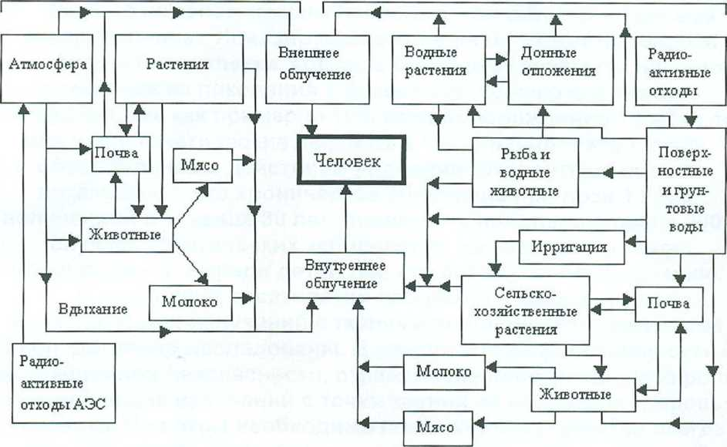

Рис.11. Пути воздействия радиоактивных отходов АЗС на человека.

число лет после облучения

Все другие виды раковых заболеваний

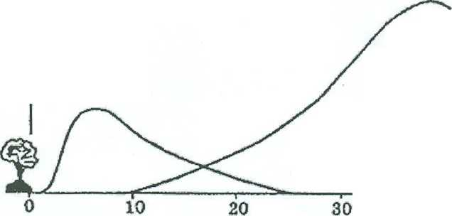

Вероятность

заболевания

раком

Лейкозы

Рис. 12. Относительная среднестатистическая вероятность заболевания раком после получения однократной дозы в 1 рад (0.01 Гр) при равномерном облучении всего тела.

Распространенными видами рака под действием радиации являются рак молочной железы и рак щитовидной железы. Обе эти разновидности рака излечимы и оценки ООН показывают, что в случае рака щитовидной железы летальный исход наблюдается у одного человека из тысячи, облученных при индивидуальной поглощенной дозе один Грей.

Данные по генетическим последствиям облучения весьма неопределенны. Ионизирующее излучение может порождать жизнеспособные клетки, которые будут передавать то или иное изменение из поколения в поколение. Однако анализ этот затруднен, так как примерно 10% всех новорожденных имеют те или иные генетические дефекты и трудно выделить случаи, обусловленные действием радиации. Экспертные оценки показывают, что хроническое облучение при дозе 1 Грей, полученной в течение 30 лет, приводит к появлению около 2000 случаев генетических заболеваний на каждый миллион новорожденных среди детей тех, кто подвергался облучению.

В последние десятилетия процессы взаимодействия ионизирующих излучений с тканями человеческого организма были детально исследованы. В результате выработаны нормы радиационной безопасности, отражающие действительную роль ионизирующих излучений с точки зрения их вреда для здоровья человека. При этом необходимо помнить, что норматив всегда является результатом компромисса между риском и выгодой.